Кто виноват в грязи на контейнерных площадках?

20.07.2023 г.

Более 115 свалок зафиксировано с начала 2023 года, около 364 контейнерных площадок были сняты с эксплуатации и только 177 из них возвращены на обслуживание.

В летний сезон образовывается большое количество завалов на контейнерных площадках частного сектора и близлежащих жилых комплексов. Самые распространенные территории – это Марковское, Хомутовское и Мамонское муниципальные образования. Именно на этих территориях большое количество свалок и различных нарушений.

ТОП-5 причин невывоза ТКО: как от них избавиться и где начинается и заканчивается зона ответственности каждого участника процесса утилизации отходов?

Причина №1: Жители территории выгружают отходы, в том числе не относящиеся к твердым коммунальным, в больших объемах.

К контейнерной площадке подъезжает грузовик и выгружает на неё все отходы (смешанные, в том числе не относящиеся к твердым коммунальным), которые копились не один день. В результате этого моментально образуется свалка на КП. Иногда из-за таких несанкционированных выбросов спецтранспорт не может подъехать к КП, чтобы осуществить вывоз ТКО и КГО из контейнеров и бункеров.

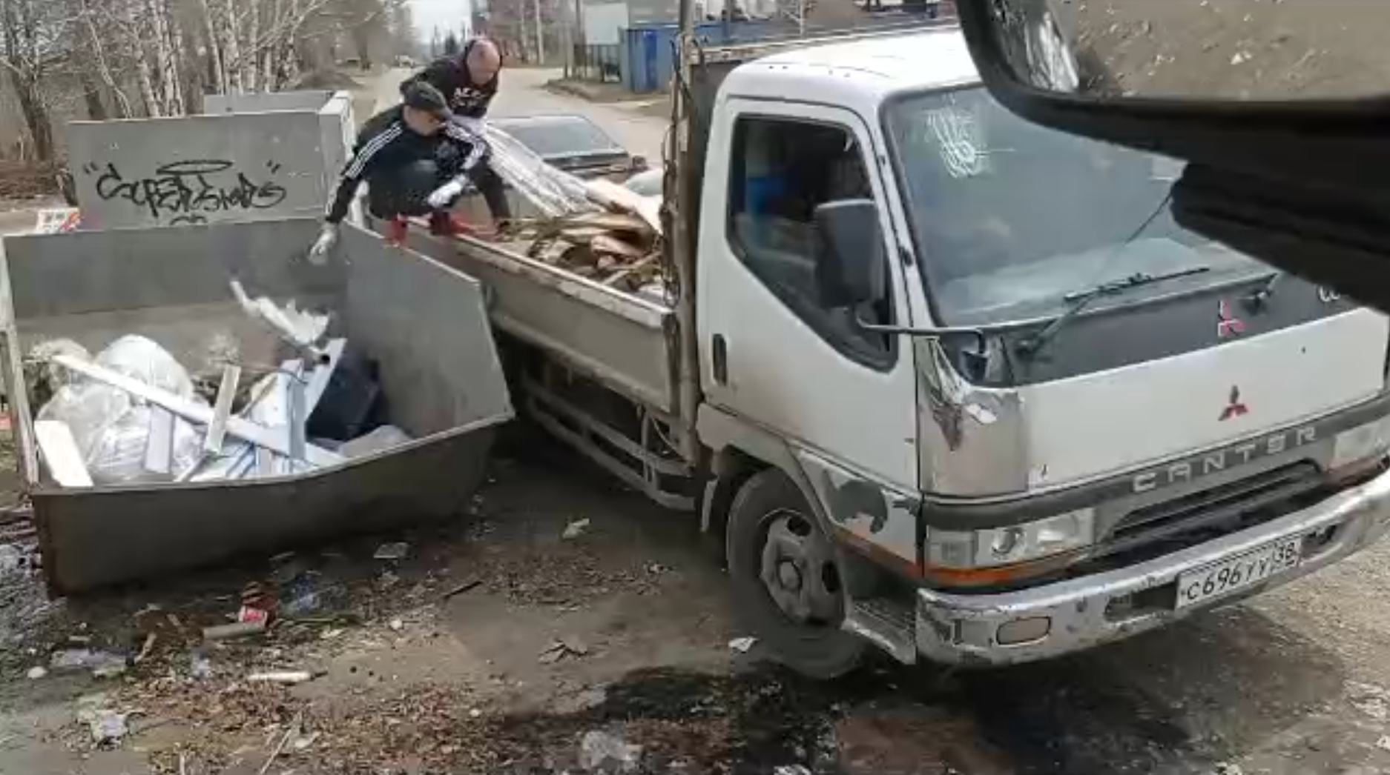

Какие меры принимаются и кто ответственный:
В таких случаях согласно постановлению Правительства РФ, собственник КП должен устранить свалку. Если этого не происходит, то сотрудниками регионального оператора составляется акт и передается собственнику земельного участка. В течение 30 дней он будет должен устранить нарушение.
Если этого не происходит, то региональный оператор ликвидирует свалку из твердых коммунальных отходов самостоятельно и направляет документы в суд для взыскания понесенных расходов.

Почему “РТ-НЭО Иркутск” не убирает свалку из не твердых коммунальных отходов и смешанных отходов?
Такого вида работы не входят в тариф регионального оператора. Согласно Федеральному закону об “Отходах производства и их потребления”, в зону ответственности регоператора входит обращение с ТКО с момента погрузки в мусоровоз и его транспортировка.
Вывод: привозить отходы, не относящиеся к твердым коммунальным, в большом количестве на контейнерную площадку - нельзя. Отгружать строительные, растительные и прочие отходы, не относящиеся к ТКО, на контейнерной площадке - запрещено.

Причина №2: Прочие отходы в контейнерах - причина их невывоза.
В контейнеры необходимо складировать только ТКО, другие виды отходов, относящиеся к КГО, необходимо складывать в специально отведенных местах: специальном отсеке или бункере. Строительные отходы вообще нельзя выбрасывать на КП. Если эти правила не выполняются, то мусоровоз не сможет совершить выгрузку отходов, так как смешение отходов в одном баке может привести к быстрому износу контейнеров и поломке транспортного средства.
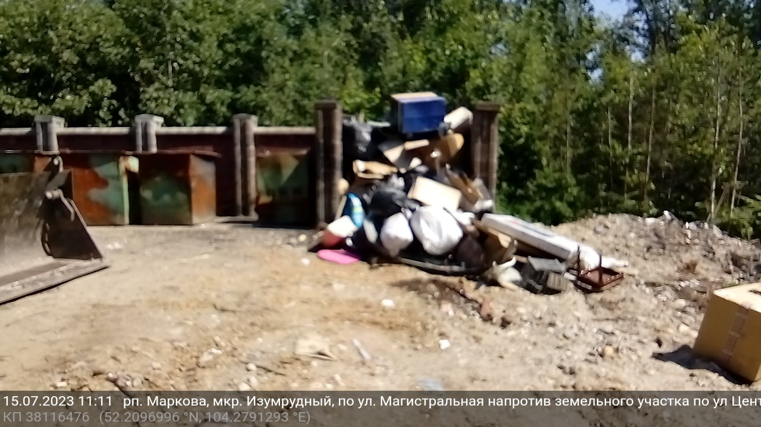
Какие меры принимаются и кто ответственный:
Смешение отходов в контейнерах и на КП - причина распространенная. Устранить это нарушение должен собственник контейнерной площадки - это может быть муниципалитет и управляющая компания. Только после устранения этого нарушения региональный оператор возобновит работы.

Все виды этих отходов могут быть вывезены только по дополнительному договору, поскольку они не относятся к ТКО и КГО и не входят в тариф регионального оператора.
Прочитать памятку по обращению с ТКО.

Почему тогда региональный оператор не наказывает собственников за неисполнение ими своих обязанностей?

Региональный оператор не уполномочен выбирать меры наказания, этим занимаются специальные ведомства. Каждый месяц регоператор направляет более 50 претензий с просьбой устранить нарушения. Также составляет акты по проблемным контейнерным площадкам и передает их надзорным органам: Роспотребнадзору и Госэконадзору, а они в свою очередь уже принимают меры.

Вывод: в таких случаях срыв вывоза ТКО - вина собственника контейнерной площадки.

Причина №3: Нет подъезда к контейнерной площадке и населенному пункту

После дождей и таяния снега около КП и населенных пунктов образовывается слякоть и грязь, в которой регулярно застревают мусоровозы. Из-за этого спецтранспорт не может вывезти ТКО. Спецмашина застревает в грязи. Такие ситуации происходят из года в год.
Региональный оператор регулярно пишет претензии собственникам контейнерных площадок, направляет им различные уведомления. Результат: 1 из 10 принимает меры. В этом случае 9 собственников грубо нарушают Законодательство Российской Федерации.
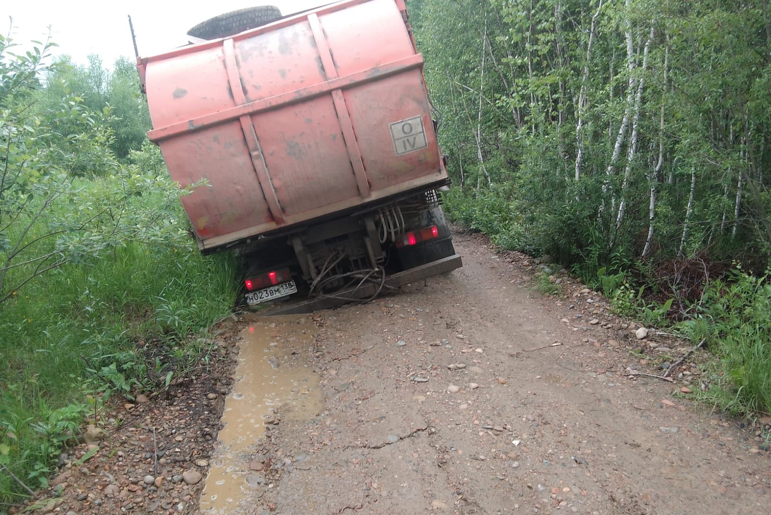
Какие меры принимаются и кто ответственный:
Ответственным за содержание мест накопления ТКО и КГО может быть муниципалитет, управляющая компания и другие юридические лица. В кратчайшие сроки они должны устранить нарушение: отсыпать дорогу, чтобы мусоровоз смог подъехать к населенному пункту и контейнерной площадке. Здесь же вступает ответственность жильцов: парковка транспортного средства рядом с КП - запрещена.

Собственники мест накопления ТКО обязаны обеспечить беспрепятственный подъезд мусоровоза к месту погрузки ТКО согласно п. 5 Постановления Правительства Иркутской области от 18.10.2019 N 856-пп «О внесении изменений в Порядок накопления твердых коммунальных отходов на территории Иркутской области».

Почему тогда не сделать нормальную контейнерную площадку, чтобы всем было удобно?
Обустройством контейнерных площадок занимается муниципалитет и управляющая компания, именно они отвечают за создание и содержание мест для накопления ТКО. Региональный оператор отвечает за вывоз ТКО из контейнеров, вывоз КГО из бункеров.

Вывод: нельзя парковать автомобили около контейнерных площадок. В период таяния снега и проливных дождей собственникам КП и муниципальным образованиям необходимо обеспечить подъезд спецтранспорта к КП.

Причина №4: Недостаточное количество контейнеров на КП, состояние баков ветхое.

Частая причина образования свалок на контейнерных площадках - это недостаточное количество контейнеров для ТКО. Также плохое состояние существующих баков. Контейнеры, имеющие существенные повреждения либо находящиеся в крайне изношенном (ветхом) состоянии, не пригодны для осуществления механизированной погрузки спецавтотранспортом.
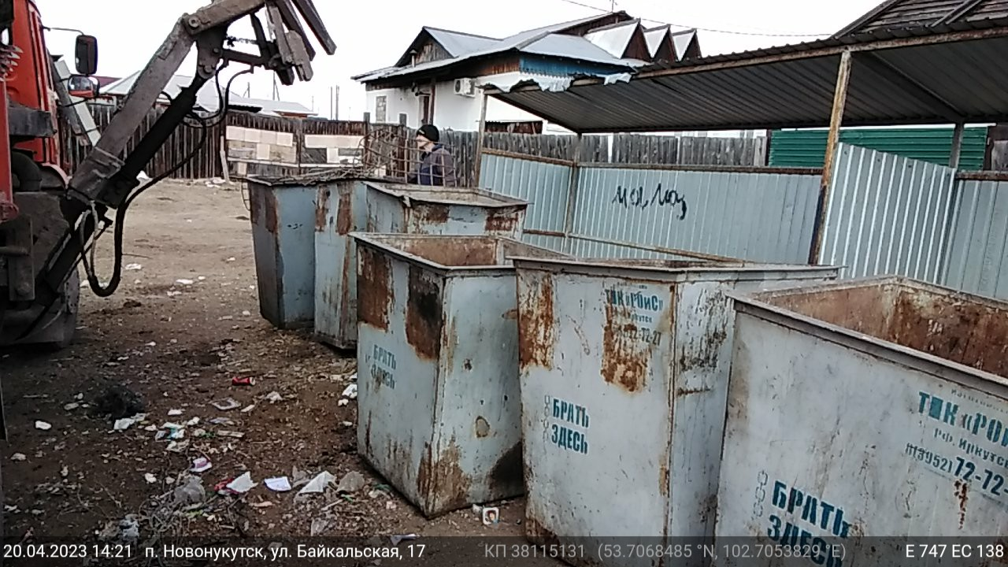

Какие меры принимаются и кто ответственный:
Установкой дополнительных контейнеров, ремонтом существующих занимаются собственники контейнерных площадок. Если есть необходимость в дополнительных баках, то собственник контейнерной площадки должен их приобрести и уведомить об изменении количества контейнеров регионального оператора.

Почему “РТ-НЭО Иркутск” не меняет баки? Они все старые стоят.
В соответствии с законодательством Российской Федерации, ежегодно региональный оператор направляет 1% от своего дохода на закупку контейнеров. Они передаются в наиболее нуждающиеся населенные пункты по заявкам от территории. После их приобретения региональный оператор передает их на баланс собственнику. В 2022 “РТ-НЭО Иркутск” закупил и передал собственникам 1135 новых контейнеров в рамках тарифа.

Вывод: обустройство и содержание контейнерной площадки - ответственность собственника, согласно Федеральному закону №89. Для установки дополнительных контейнеров и уборки мест накопления ТКО необходимо обратиться в управляющую компанию и муниципалитет.

Причина №5: Отсутствие реакций от собственников контейнерных площадок на претензии регионального оператора.

Несмотря на все претензии и уведомления, которые присылает региональный оператор собственникам контейнерных площадок, реагирует на них минимальное количество ответственных лиц.

Чаще всего региональный оператор получает в ответ формальные отписки, а также неполные выдержки из нормативно-правовых актов, которые не отражают полного смысла того или иного постановления, а наоборот искажают содержание в пользу ответчика. Либо происходит намеренная неправильная интерпретация тех же нормативно-правовых актов для того, чтобы обязать РО выполнять функционал, не входящий в его обязанности.

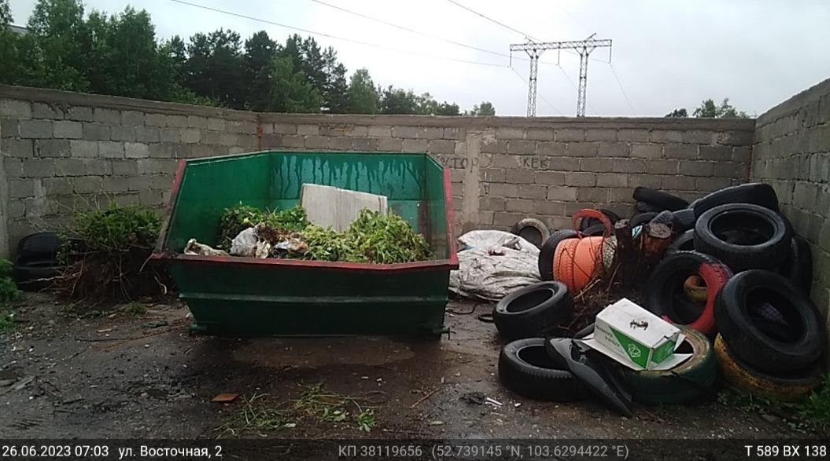

Какие меры принимаются и кто ответственный:

Все последующие претензии и уведомления направляются региональным оператором в надзорные органы для принятия мер.

Пока вы не можете разобраться, люди страдают! Может, уже что-то решите?

К сожалению, региональный оператор не разрабатывает и не принимает законы. В общем доступе есть портал правовой информации. Если у вас есть вопросы, касающиеся законодательства, то информацию лучше посмотреть там. Там же можно подробнее узнать об обязанностях собственника и регионального оператора.

Вывод: нужно, чтобы каждый участник процесса честно и качественно выполнял свои обязательства.

До мусорной реформы процент выполнения графика по вывозу ТКО был на 13% ниже. Вывоз отходов был неконтролируемым. Сейчас же каждый мусоровоз находится под контролем и все ТКО, которые вывозит региональный оператор, попадают на санкционированные полигоны.

Однако важно понимать, что впереди еще много работы, потому что невозможно за 3-4 года пройти путь создания комплексной системы по обращению с ТКО, который многие европейские страны проходили десятилетиями.

Полезные сервисы в сфере обращения с ТКО

- Посмотреть историю вывоза ТКО с фотофиксацией за 7 дней можно через сервис «Публичная карта контейнерных площадок» (rtneo-irk.ru) или обратиться по телефону: 8 (3952) 43-44-11
- Отслеживать состояние своего лицевого счета теперь можно онлайн, пройдя регистрацию всего за пару минут.

Личный кабинет для собственников жилых помещений дает возможность:

- контролировать начисления и оплаты за жилое помещение;
- вести историю всех платежей за жилое помещение;
- просмотреть и скачать платежные документы;
- корректировать и изменять информацию о собственнике;
- корректировать и изменять информацию об объекте недвижимости;
- подать жалобу в случае некачественного оказания услуги.

Необходимую консультацию можно получить у специалистов «РТ-НЭО Иркутск»:
- по телефону горячей линии: 8 (3952) 43-44-11.
- по почте: contact@rtneo-irk.ru
- через виджеты на сайте: rtneo-irk.ru

ООО “РТ-НЭО Иркутск” предоставляет услуги сбора, транспортирования, размещения, утилизации и переработки твердых коммунальных отходов (ТКО) на территории Зоны 2 «Юг» Иркутской области. Статус регионального оператора компания получила по результатам конкурсного отбора, по итогам которого было заключено соглашение с Министерством жилищной политики, энергетики и транспорта Иркутской области от 28.04.2018 г. № 318 “Об организации деятельности по обращению с твердыми коммунальными отходами на территории Иркутской области (Зона 2)”.

